常州市新北区初中化学周文荣卓越教师成长营
活动简报
（第41期）
主持人：周文荣 导师：钱柳云 李小静 董新伟 本期编辑：陈网平
★
聚焦复习课 践行新样态
——记常州市新北区初中化学周文荣卓越教师成长营第41次活动
已是芳菲四月天，嫣红柳绿舞蹁跹。为提升中考复习效率，深化化学课堂教学改革，2025年4月18日下午，常州市新北区初中化学周文荣卓越教师成长营在常州市河海实验学校开展第41次活动。成长营领衔人、新北区教管中心教研室主任周文荣以及成长营全体成员参加了本次活动。
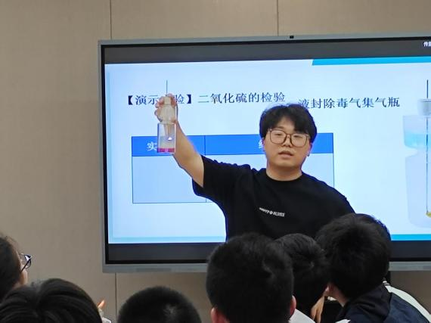
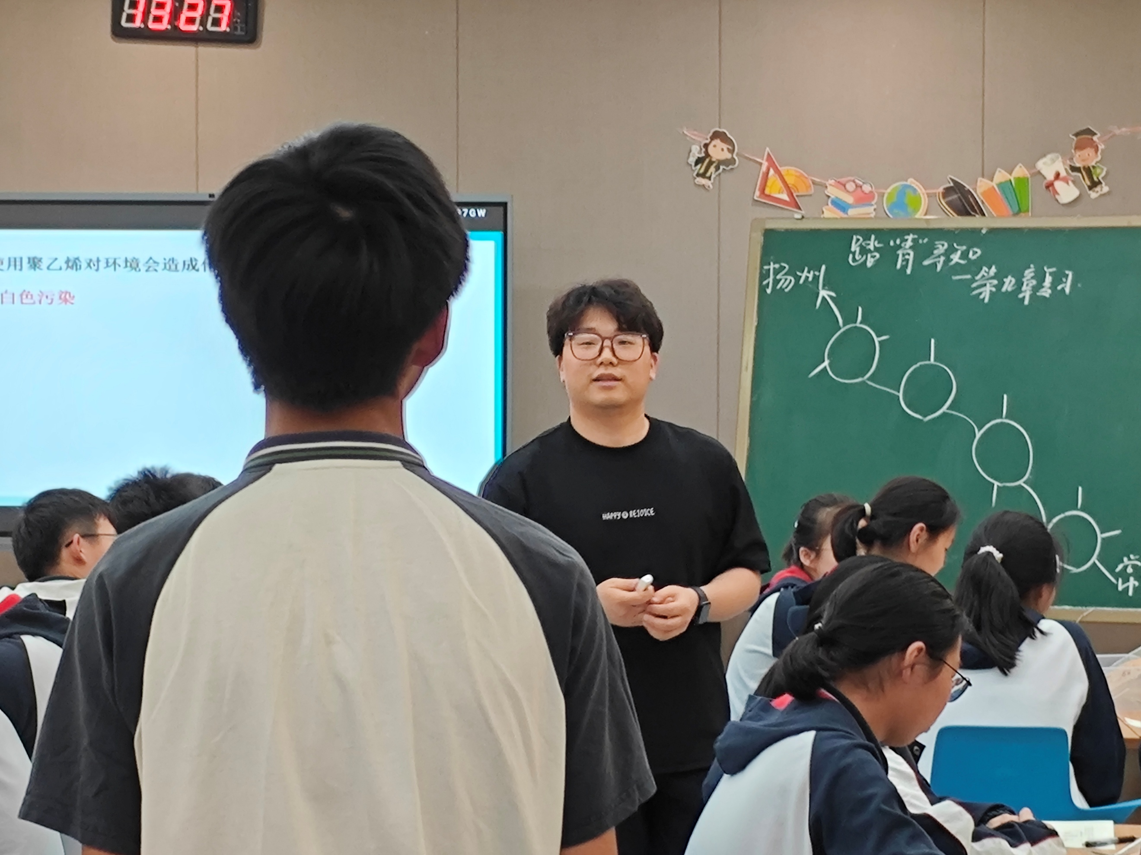

首先，来自常州市河海中学的冯东方老师展示了第九章复习示范课《踏“青”寻知》。冯老师以乘坐高铁CR450去扬州踏青为主线，将实际过程中遇到的问题与同学们一起分析解决从而达到第九章复习的目的。冯老师本节课一共设计了四个环节，环节一，踏“青”出行辩材料，冯老师和同学们一起将在高铁CR450中遇到的不同材料进行分类，复习了材料相关的知识点，重构了材料的思维导图并通过学生实验巩固知识；环节二，踏“青”出行知能源，冯老师通过动车的能源发展史引导学生回顾了不同能源的优缺点，建构能源相关知识网络；环节三，踏“青”出行探环境，冯老师利用创新实验装置——液封除毒气集气瓶，向同学们演示了二氧化硫的检验并复习了硫酸型酸雨的形成过程；环节四，踏“青”出行析营养，冯老师通过引导学生分析青团营养成分，让学生小组合作检验青团中的淀粉和蛋白质，利用相关数据定性与定量相结合确定黄酮素的化学式，建构测定有机物化学式的一般思路。
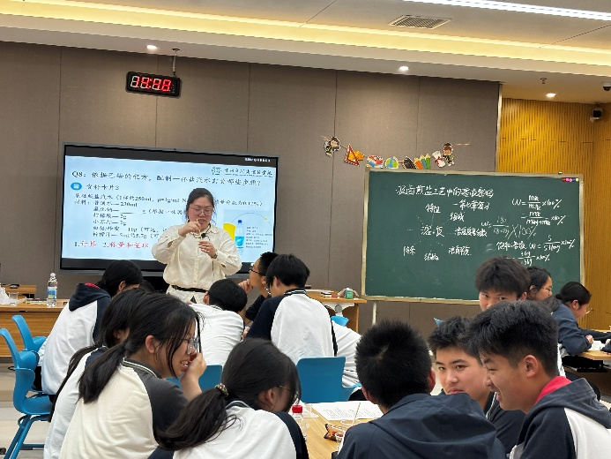
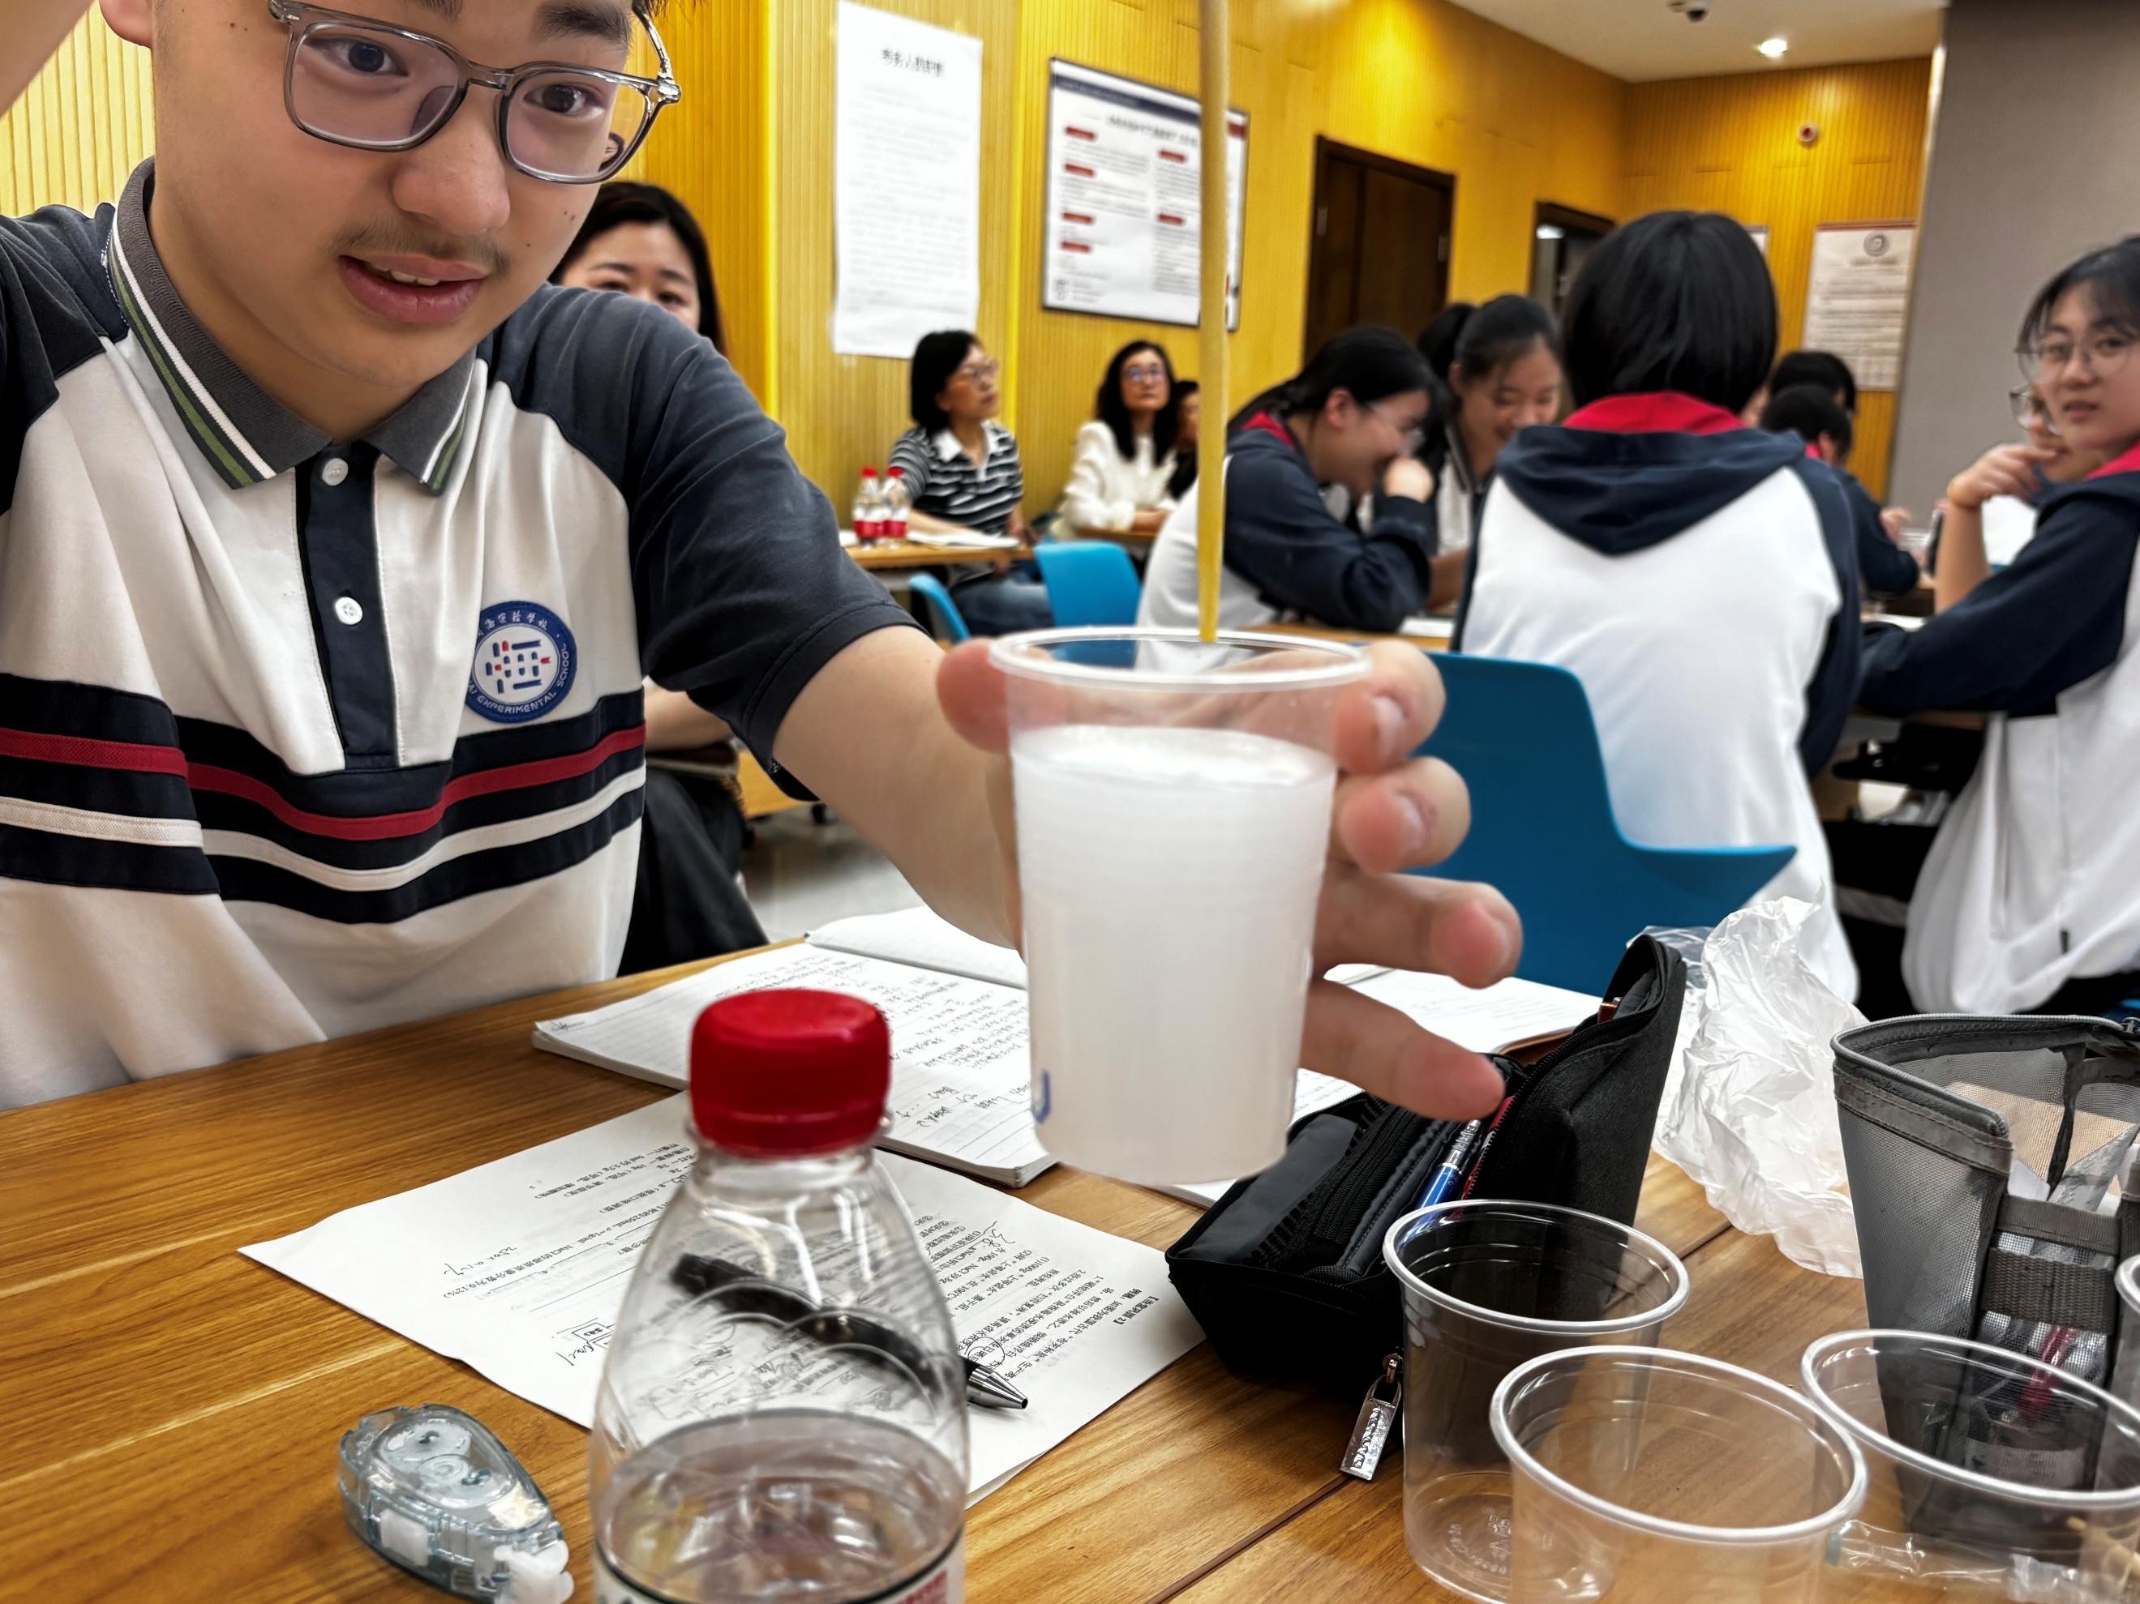

来自常州市河海中学的刘苗苗老师展示了第七章复习示范课《制盐工艺中的溶液密码》。刘老师以探寻古代的制盐工艺——汲卤煎盐法为情境，通过展示盐汽水饮料，激发学生的学习兴趣，引导学生探讨盐汽水中食盐的由来，从而展开第七章相关知识点的复习。第一步：汲卤，刘老师让同学们通过视频了解汲卤过程，展开关于溶液定义、溶液的溶质质量分数等问题的讨论，帮助同学们复习巩固溶液的特征、组成和溶质质量分数相关的知识。第二步：煎盐，刘老师在让同学们了解煎盐工艺的基础上，建构了饱和溶液和不饱和溶液相互转化的模型，复习了溶解度和结晶的相关知识。第三环节，当堂巩固，让同学们运用前两步复习到的溶液相关知识点解决问题，提升学生运用知识解决问题的能力。最后，刘老师通过让同学们自制盐汽水，巩固了配制一定溶质质量分数的溶液相关知识。
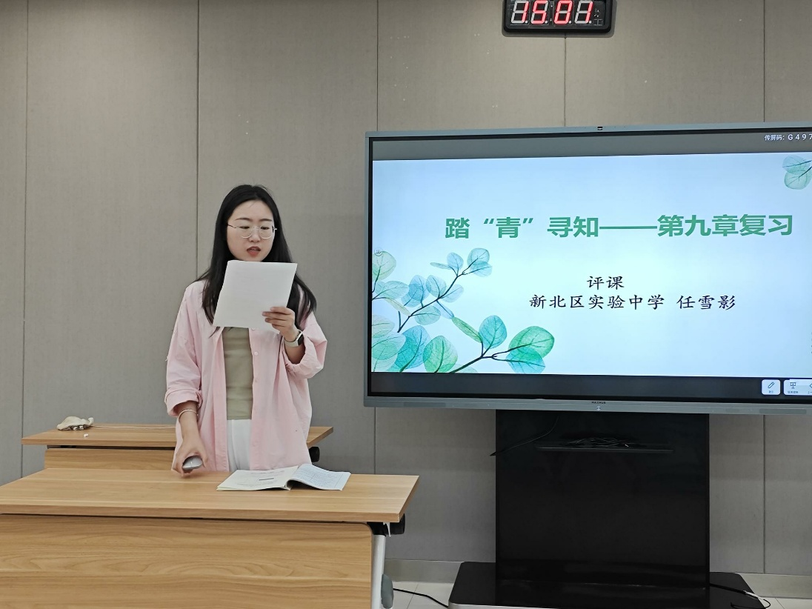

接着，来自常州市新北区实验中学的任雪影老师点评了冯东方老师的课。任老师认为冯老师的课具有以下特点：①契合课程理念，凸显化学价值，化学课程需要发挥育人功能，落实立德树人的根本任务；②落实核心素养，培养关键能力，任老师认为冯老师这节课堂落实了科学思维、科学探究与实践、科学态度与责任和化学观念的科学思维；③教学评一体化，提升综合能力，这节课将教学、 学习与评价有机融合，教学过程中，通过课堂提问，小组讨论，作业评价等多元化评价方式，全面评价学生学习情况，及时反馈并促进学生发展。任老师建议冯老师要帮助学生归纳展示探究物质组成的一般思路和方法。
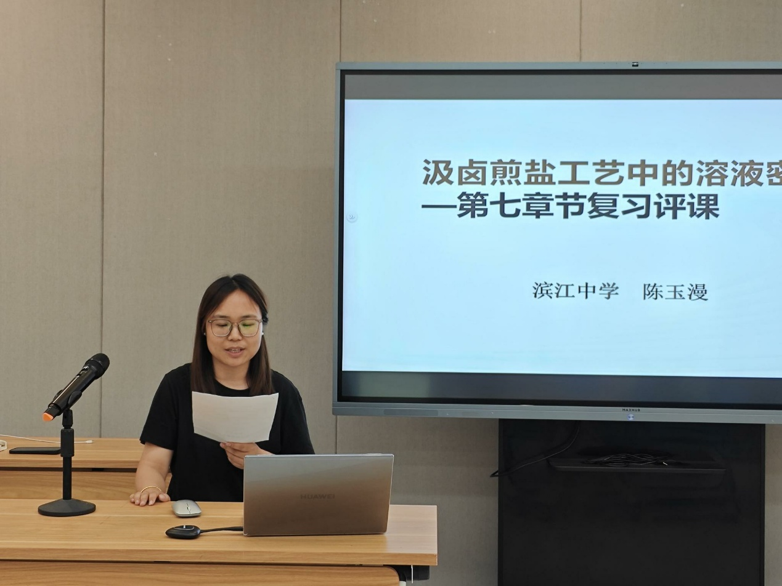

来自常州市滨江中学的陈玉漫老师点评了刘苗苗老师的课。陈老师认为刘老师的课具有以下特点：①挖掘真实情境，促进学科核心素养的落实，刘老师利用学生感兴趣的盐汽水为情境开展复习课，更有利于学生的知识巩固；②盐井汲卤，夯实基础，问题驱动引导复习；③用锅煮卤，注重方法，任务驱动式复习，刘老师依据问题解决的线索将问题拆分为一个个核心任务，任务的设计层层深入，紧密联系，帮助学生更好的解决问题；④淋盐沥水，解读工艺，学有所思，刘老师让学生用化学知识解决实际问题，让学生体会化学学科的价值，⑤盐之活用，情感升华，不仅促进学生动手能力的提升，同时让学生感受到古代劳动人民的智慧结晶。

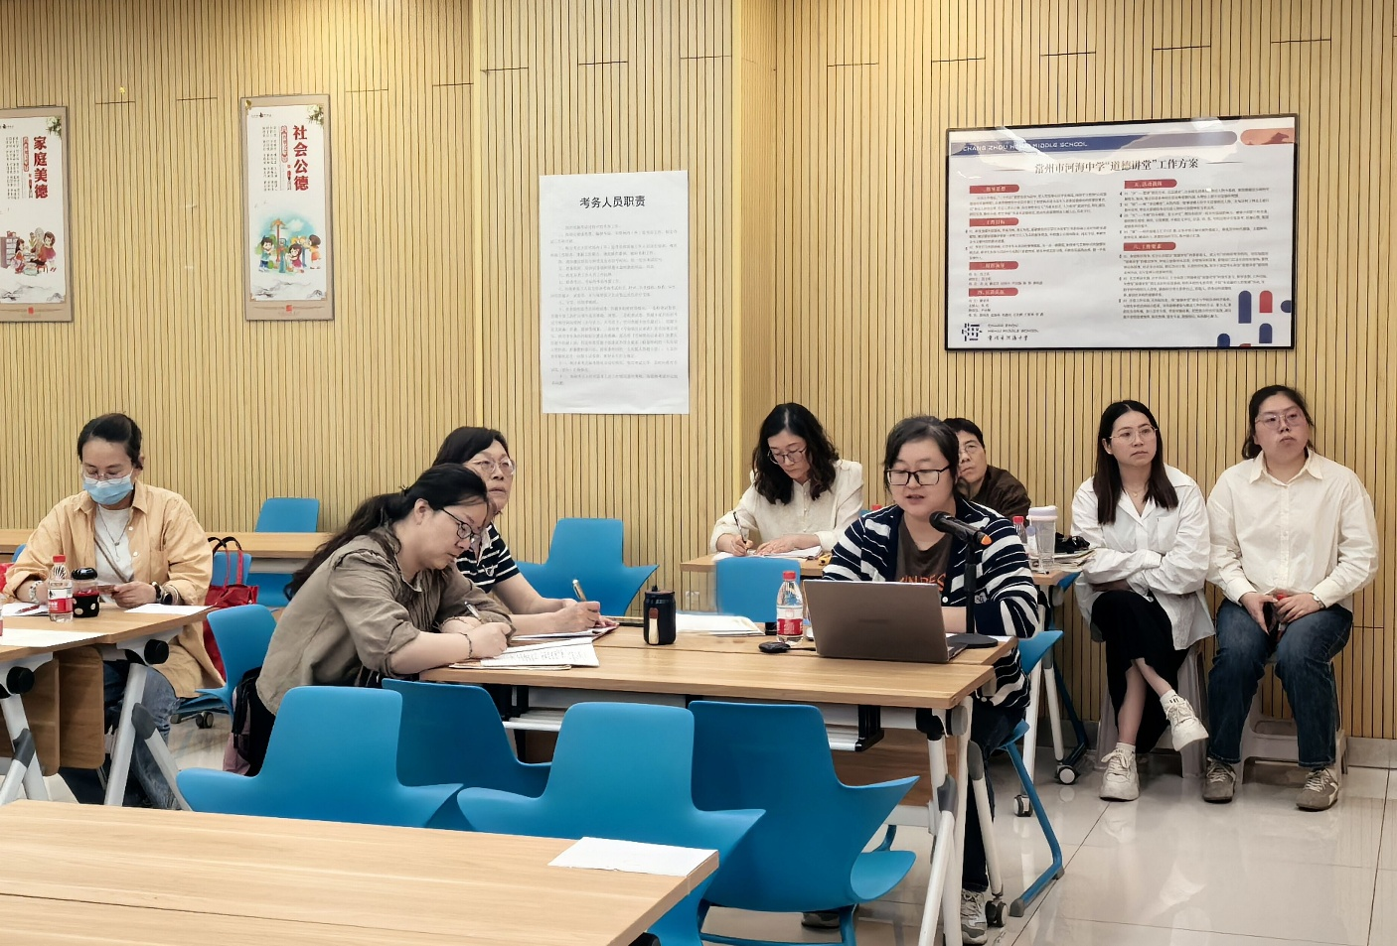

最后，来自常州市中天实验学校的周洁老师作了题为《二轮复习建议的》讲座。周老师，指出中考复习的总体思路如下：一轮复习的重点是强基，熟悉教材的基本结构和主干知识，弥补缺漏知识和突破重难点知识，提高学生的解题能力；二轮复习的重点是强能，将专题复习、题组训练和综合训练有机整合，科学规划，穿插进行。对于专题的选择，周老师建议可从中考的热点难点、与学生的调查交流、对学生练习的分析和专家同事及以往经验。周老师又从课堂形态、学案设计、资源建设和命题方向等方面与大家展开交流讨论。

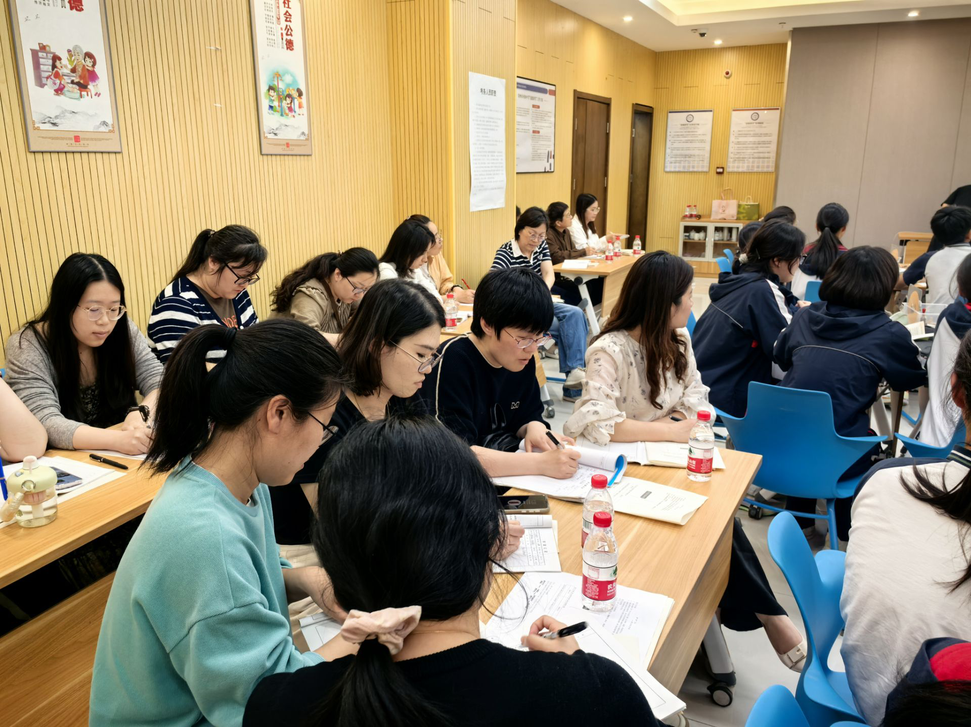

此次活动，为成长营全体成员的复习备考工作注入新的活力与智慧，成员们将以此为契机，优化中考复习方案，提高课堂效率，助力学生在知识的巩固与提升中稳步前行，以更加饱满的状态迎接学业挑战，书写学业新辉煌！

